1. Título del Escaparate Virtual
SportSprint – Tu especialista en Running y Ciclismo.

2. Descripción de la Temática
SportSprint es un comercio electrónico de nicho, centrado exclusivamente en equipamiento deportivo de alto rendimiento para dos disciplinas complementarias: el running y el ciclismo.
A diferencia de las grandes superficies, este escaparate ofrece una selección de productos técnicos (zapatillas con placa de carbono, bicicletas de carretera y gravel, electrónica deportiva y ropa técnica). El objetivo del sitio es ofrecer una experiencia de compra rápida, accesible y muy visual, donde el usuario pueda encontrar productos destacados y novedades tecnológicas con facilidad.

Tipo de usuarios a los que va dirigido
El sitio web está diseñado teniendo en cuenta la usabilidad para dos perfiles principales de usuarios:

El Deportista Intensivo (Perfil Experto):
  - Perfil: Hombres y mujeres de 25 a 45 años que entrenan varias veces por semana. Conocen las marcas y buscan modelos específicos.
  - Necesidades: Buscan rapidez. Utilizarán la búsqueda por voz para encontrar productos concretos sin navegar por menús, y valorarán la ficha técnica detallada y el stock en tiempo real.

El Iniciado Entusiasta (Perfil Explorador):
  - Perfil: Personas que están empezando a correr o montar en bici y buscan mejorar su equipo básico.
  - Necesidades: Necesitan guía visual. Navegarán principalmente por el carrusel de novedades y las ofertas destacadas. Valoran las fotos de alta calidad y las descripciones claras para tomar decisiones de compra.

3. Diseño del Escaparate Virtual (Mockup)
Para el diseño de la interfaz se ha seguido una estrategia Mobile First utilizando el sistema de Grid de Bootstrap, asegurando que el sitio sea totalmente responsive.
A continuación, se presenta el Wireframe de Alta Fidelidad de la página principal, que incluye los elementos estructurales obligatorios:

Ordenadores / Pantallas grandes
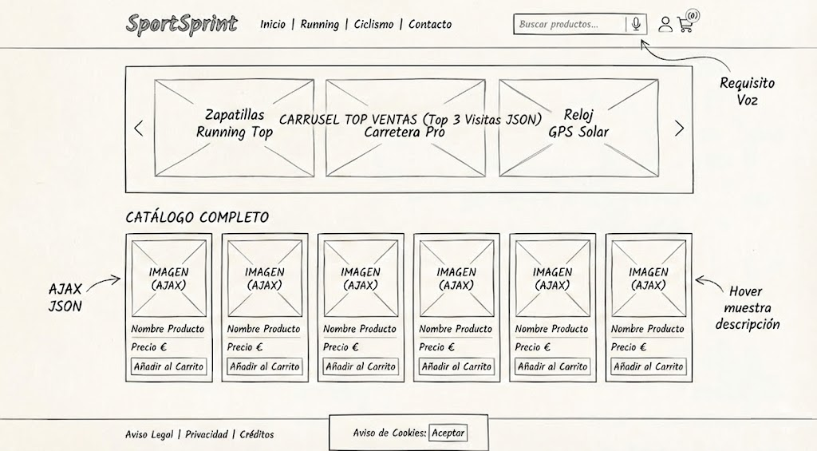

Móviles / Pantallas pequeñas
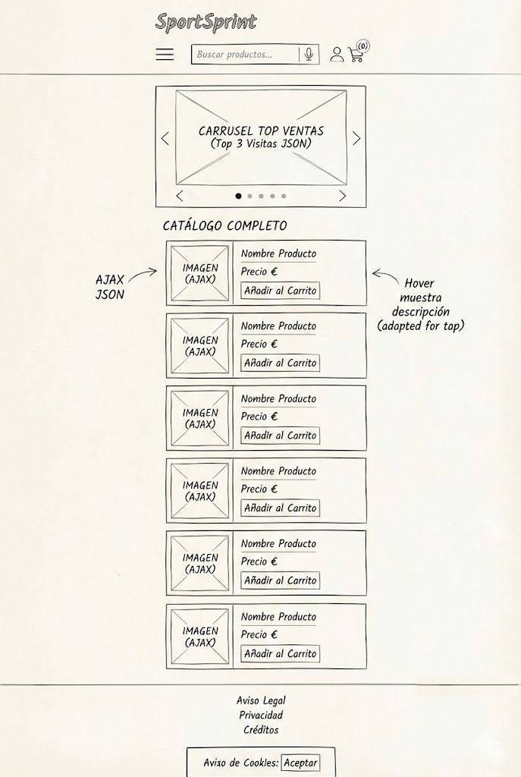

Análisis de los elementos del diseño:
- Cabecera (Header): Contiene el logotipo, el menú de navegación simplificado y, como requisito clave, la barra de búsqueda con reconocimiento de voz (icono de micrófono) y el acceso al área de usuario/carrito.
- Zona Principal: Se ha dispuesto un Carrusel de imágenes que ocupará el ancho completo de la pantalla. Este carrusel mostrará dinámicamente los 3 productos con más visitas del archivo JSON.
- Catálogo de Productos: Los productos se muestran utilizando el componente Card de Bootstrap. La disposición es de 4 columnas en escritorio, adaptándose a 1 o 2 columnas en dispositivos móviles.
  - Interacción: Al pasar el ratón sobre la imagen, se desplegará la descripción corta del producto sobre la imagen, manteniendo la interfaz limpia.
- Pie de página (Footer): Zona estática con enlaces a "Aviso Legal", "Contacto" y la política de Cookies, cumpliendo con la normativa exigida.

